
Základní škola a Mateřská škola, Louka u Litvínova, okres Most
435 33 Louka u Litvínova, Husova 163
telefon: 476 744 393, 773836650 IČO: 72 743 158
e-mail: zslouka@zslouka.cz, www.webskoly.cz/zslouka

Výroční zpráva

školní rok 2018/2019

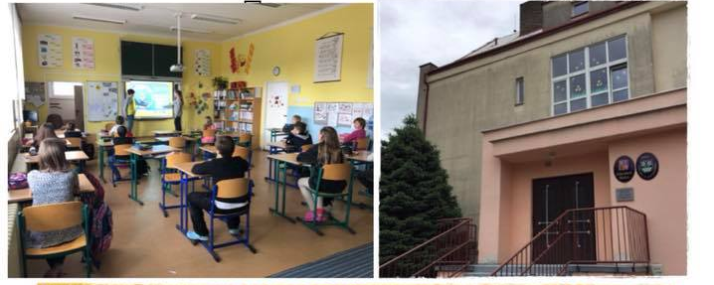

OBSAH VÝROČNÍ ZPRÁVY

- ZÁKLADNÍ ÚDAJE O ŠKOLE

  - Název školy
  - Kontaktní telefony a osoby
  - Zařazení do sítě škol
  - Adresa pro dálkový přístup
  - Zřizovatel školy
  - Pověřenec pro ochranu osobních údajů
  - Údaje o Školské radě
  - Charakteristika školy

- VÝROČNÍ ZPRÁVA O ČINNOSTI ZÁKLADNÍ ŠKOLY

  - Rozdělení tříd, kapacita
  - Přehled oborů vzdělání
  - Skladba vyučovacích předmětů švp pro rok 2018/2019
  - Přehled zaměstnanců školy
  - Pedagogičtí pracovníci podle věkové skladby
  - Zápis do 1. ročníku ZŠ
  - Výsledky vzdělávání žáků
  - Výchovně vzdělávací proces ZŠ
  - Plnění minimálního preventivního plánu
  - Cíle základního vzdělávání
  - Výchovně vzdělávací proces ŠD
  - Základní údaje o školní jídelně - součásti ZŠ
  - Další vzdělávání pedagogických a nepedagogických pracovníků
  - Zapojení do projektů
  - Škola, žáci a veřejnost
  - Výsledky inspekční činnosti provedené ČŠI
  - Materiálně technické zabezpečení provozu

- ÚDAJE O HOSPODAŘENÍ ŠKOLY

- VÝROČNÍ ZPRÁVA O ČINNOSTI MATEŘSKÉ ŠKOLY
  - Základní údaje o škole
  - Charakteristika školy
  - Výchovně vzdělávací činnost
  - Specifika předškolního vzdělávání, formy a metody vzdělávání
  - Prezentace na veřejnosti a školní aktivity
  - Kontrolní a hospitační činnost
  - Údaje o zaměstnancích mateřské školy
  - Oblast materiálního vybavení a oprav
  - Závěr – úkoly na školní rok 2019/2020
- ZÁKLADNÍ ÚDAJE O ŠKOLE

1.1. Název školy

Přesný název školy dle posledního rozhodnutí o zařazení do sítě škol:

Základní škola a Mateřská škola, Louka u Litvínova, okres Most
Husova 163, 435 33 Louka u Litvínova

1.2. Kontaktní telefony a osoby

Kancelář školy 476744393, 773836650
Ředitelka školy – Mgr. Radka Jašontková 773836656
Vedoucí učitelka MŠ – Jarmila Hejnová 773836651
ŠJ – kuchařka Jana Dvořáková 773836652
ŠD – vychovatelka Jiřina Barešová 773836657
Ekonom a personalista školy, vedoucí školní jídelny – Dagmar Křížová 773836650

1.3. Zařazení do sítě škol: s účinností od 1. 1. 2003 má

Základní škola Louka u Litvínova IZO: 116 701 668
Mateřská škola Louka u Litvínova IZO: 116 700 378
Školní jídelna základní školy IZO: 116 700 386
Školní družina IZO: 116 701 676

Datum posledního vydání rozhodnutí: 17. 8. 2005
Identifikátor právnické osoby: 600083799
IČ: 72 743 158

1. 4. Adresa pro dálkový přístup
E-mail: zslouka@zslouka.cz, mslouka@centrum.cz
Webové stránky školy: https://www.webskoly.cz/zslouka

1.5. Zřizovatel školy

IČO: 00 266 043 Obec Louka u Litvínova
Sokolovská127
435 33 Louka u Litvínova
www.loukaulitvinova.cz
obec@loukaulitvinova.cz

Starosta obce: Roman Dub 476744400

1.6. Pověřenec pro ochranu osobních údajů:

Mgr. Martina Landová, e-mail: poverenec@gepardservices.cz

"Pověřenec pro ochranu osobních údajů byl ustanoven na základě Obecného nařízení pro ochranu osobních údajů (GDPR) a je nezávislým garantem správného nakládání s osobními údaji a také prostředníkem mezi organizací, dozorovým orgánem (Úřadem pro ochranu osobních údajů) a veřejností (subjektem údajů)."

1.7. Údaje o Školské radě (byla zřízena ke dni 1. 9. 2003)

Školská rada má 6 členů:
Zástupci školy: Jarmila Hejnová, Mgr.Aneta Lenhardtová
Zákonní zástupci žáků: Václav Bergman, druhý člen bude zvolen na ŠR v říjnu
Zástupci zřizovatele: Milana Štveráčková, Miluše Pejlová

Školská rada se schází 4x během školního roku.

1.8. Charakteristika základní školy

Posláním naší školy je zabezpečit základní vzdělávání a výchovu žákům základní školy, nadaným žákům i žákům se speciálními vzdělávacími potřebami. Vytvářet harmonické a motivující prostředí pro rozvoj každého žáka. Pomáhat žákům v rozvoji vlastní osobnosti, jejich schopností a dovedností, klást důraz na vytváření správných návyků, které jsou potřebné k uplatnění v praktickém životě. Usilujeme o spolupráci školy s rodiči, obcí i veřejností.

Základní škola a Mateřská škola, Louka u Litvínova, okres Most je příspěvková organizace. Jako součást výchovně vzdělávací soustavy je zařazena do rejstříku škol a školských zařízení. Je školou s právní subjektivitou. Ke sloučení s mateřskou školou do jednoho právního subjektu došlo ke dni 1. ledna 2003.
Základní škola je malotřídní škola s pěti ročníky, které vzděláváme ve třech spojených třídách. Součástí školy je školní družina a školní jídelna. Je umístěna v tichém prostředí obce. V její blízkosti se nachází louky, lesy a rybníky, což našim žákům umožňuje nenásilnou formou poznávat, pozorovat přírodu a zároveň je vést k její ochraně. V okolí budovy je velká a prostorná školní zahrada vybavené průlezkami, pískovištěm a zastřešenou pergolou, kterou žáci využívají jako venkovní třídu. Ke sportu využíváme multifunkční hřiště v obci. V zimních měsících chodíme s žáky do tělocvičny TJ Baník Louka u Litvínova.
Budova školy je dvoupodlažní, plně využita i s prostory suterénu a podkrovím. V prvním a druhém podlaží se nachází tři moderně a vkusně zařízené třídy, školní družina, ředitelna, sborovna, metodický kabinet a kancelář. Moderně zařízená sociální zařízení se nacházejí v přízemí pro dívky, v 1. patře pro chlapce, další v podkroví. Třídy jsou vybaveny výškově stavitelným nábytkem, který odpovídá současným hygienickým a zdravotním požadavkům. Škola disponuje následujícími odbornými učebnami: ICT, praktické vyučování, tělocvična, výtvarná výchova, žákovská knihovna. Žáci a učitelé mají možnost připojení k internetu, využití specializované učebny, pracovní stanice ve třídách, bezdrátové připojení v celé škole. Učitelé mají k dispozici následující odborné kabinety: cizí jazyky, hudební výchova, tělesná výchova, výtvarná výchova. V suterénu je šatna žáků, dílna školníka, umývárna pro paní uklízečku a plynová kotelna. Ostatní prostory jsou využívány jen jako skladovací prostory.
V základní škole pracuje 8 pedagogických pracovníků a 3 provozní zaměstnanci. ZŠ navštěvují žáci z Louky i okolí – Mariánské Radčice, Lom, Litvínov, Osek. Strategie naší školy odpovídá trendům současnosti, vede ke zkvalitnění výchovně vzdělávacího procesu. Plníme školní vzdělávací program daný RVP pro ZŠ.

Upřednostňujeme činnostní charakter vyučování před frontální výukou. Snažíme se, aby žáci zažívali radost z vlastního objevování, z práce na společných projektech. V naší škole vedeme žáky k pomoci mladším, být kamarádští, umět se rozhodovat a být samostatní. Výsledkem je pozitivní atmosféra ve třídě a skutečnost, že užíváme jenom výjimečně kázeňských postihů. V menším kolektivu máme také o dětech větší přehled, v takovém kolektivu se prakticky nevyskytují vztahy jako šikanování či jiné zneužívání mladších staršími. Naši žáci jsou zvyklí hodnotit sami sebe před kolektivem a pracují dobře i ve skupinách, kde starší vedou mladší, zkušenější poradí slabšímu. Na škole působí několik kroužků – výtvarný, přírodovědný, deskové hry, dramatický, sportovní. Žáci se často účastní různých soutěží, vystoupení a dramatických představení.
Velmi dobrá je také práce s integrovanými žáky, kteří se velmi plynule a nenásilně začleňují do kolektivu ostatních žáků. Díky úzké spolupráci s poradenskými zařízeními máme velmi důkladně propracovaný systém péče o tyto žáky.
Významnými aktivitami souvisejícími s výchovně vzdělávací činností a přispívajícími k rovnoměrnému psychickému a fyzickému rozvoji žáků jsou ozdravné pobyty v přírodě, plavecký výcvik, školní výlety a exkurze, besedy, přednášky, koncerty, divadelní představení a jiné. Škola se také zapojuje do soutěží.
2. VÝROČNÍ ZPRÁVA O ČINNOSTI ZÁKLADNÍ ŠKOLY

2.1. Rozdělní tříd, kapacita

Ve školním roce 2018/2019 byly třídy rozděleny takto: I. třída – samostatný 5. ročník
II. třída - spojený 1. a 2. ročník
III. třída – spojený 3. a 4. ročník

Naše sloučené zařízení v roce 2018/2019 navštěvovalo v ZŠ 53 žáků, MŠ 25 dětí, školní jídelnu 55 žáků, školní družinu 30 žáků. Dovážená jídla do MŠ Liška v rozsahu 14 jídel.

Kapacita ZŠ | Kapacita MŠ | Kapacita školní jídelny | Kapacita školní družiny
55 | 28 | 100 | 35

2.2. Přehled oborů vzdělání

Vzdělávací program | Zařazené třídy ve školním roce 2018/2019
Učíme se pro život | 1. - 5. ročník

Od 2. ročníku začíná výuka jednoho cizího jazyka – Anglický jazyk.

2.3. Skladba vyučovacích předmětů švp pro rok 2018/2019
Vzdělávací oblasti | Vzdělávací obory |  | 1. stupeň
 |  |  | 1. | 2. | 3. | 4. | 5.
 |  |  |  |  |  |  |  | Naše dotace
Jazyk a jazyková komunikace | Český jazyk |  | 8+1 | 6+1 | 7+1 | 6+1 | 6+1 | 33+5
 | Cizí jazyk |  |  | 0+2 | 3 | 3 | 3 | 9+2
Matematika  a její aplikace | Matematika |  | 4 | 4+1 | 4+1 | 4+1 | 4+1 | 20+4
Informační a komunikační technologie | Informatika |  |  |  |  | 0+1 | 1 | 1+1
Člověk a jeho svět | Člověk a svět |  | 2 | 2 | 2 |  |  | 6
 | Přírodověda |  |  |  |  | 1+1 | 1+1 | 2+2
 | Vlastivěda |  |  |  |  | 2 | 2 | 4
Umění a kultura | Výtvarné dovednosti |  | 1 | 1 | 1 | 2 | 2 | 7
Umění a kultura | Hudební výchova |  | 1 | 1 | 1 | 1 | 1 | 5
Člověk a zdraví | Tělesná výchova |  | 2 | 2 | 2 | 2 | 2 | 10
Člověk a svět práce | Pracovní činnosti |  | 1 | 1+1 | 1+1 | 1 | 1 | 5+2
Celkový počet hodin - maximum |  |  | 20 | 22 | 24 | 26 | 26 | 102+6

2.4. Přehled zaměstnanců ZŠ

Na ZŠ pracovalo v roce 2018/2019:
Pedagogičtí pracovníci

9 pedagogických pracovníků:
4 paní učitelek, 4 asistentky pedagoga, 1 vychovatelka ve ŠD, která zároveň učí PČ.

Stávající paní ředitelka ukončila pracovní poměr 26. 8. 2018.
25. 8. 2018 byla na základě konkurzu stanovena nová paní ředitelka.

Správní zaměstnanci

Údržbář na DPP( v květnu 2019 ukončena smlouva)
Školník– (od června 2019)
Uklízečka MŠ (0,5) a ZŠ (0,5).
Ekonomka (úvazek 0,7 jako ekonomka školy, úvazek 0,3 – vedoucí školní jídelny).
Ve školní jídelně pracují dvě paní kuchařky.
Ve škole pracoval externě jako správce počítačové sítě pan Jiří Doležal.

Zaměstnanec ZŠ | Jméno | Úvazek | Dosažené vzdělání
Ředitelka, učitelka ZŠ | Mgr. Radka Jašontková | 1,0 | VŠ
Učitelka ZŠ | Mgr. Aneta Lenhardtová | 1,0 | VŠ
Učitelka ZŠ | Panochová Helena | 1,0 | VŠ
Vychovatelka ŠD | Jiřina Barešová | 0,9167 | USO
Učitelka ZŠ | Jiřina Barešová | 0,2727 | USO
Učitel AJ, | Jana Žemličková | 0,3183 | SŠ
Asistentka pedagoga | Stanislava Soldátová, Dis. | 1,0 | VOŠ
Asistentka pedagoga | Ing. Jaroslava Kotlanová | 1,0 | VOŠ
Asistentka pedagoga | Houdková Zdeňka | 1,0 | USO
Asistentka pedagoga | Ťahlová Pavla | 0,25 | VŠ
Vedoucí ŠJ + ekonom | Dagmar Křížová | 1,0 | USO
Uklízečka ZŠ+MŠ | Janette Šlachtová | 1,0 | SO
Školník | Zdeněk Tauš | 0,3 | SO
Zaměstnanci MŠ viz. Část III.

2.5. Pedagogičtí pracovníci podle věkové skladby

Do 35 let |  | 35-45 let |  | 45-55 let |  | Nad 55 let |  | Důchodový věk |  | Celkem
muži | ženy | muži | ženy | muži | ženy | muži | ženy | muži | ženy | muži | Ženy
0 | 2 | 0 | 3 | 0 | 1 | 0 | 2 | 0 | 1 | 0 | 9

2.6. Zápis do 1. ročníku ZŠ

Zápisu do 1. ročníku základní školy dne 3. 4. 2019 se zúčastnilo 12 dětí.
Rozhodnutí ředitelky ZŠ o zařazení žáka do 1. ročníku školy dostali rodiče 11 dětí, z toho 6 žáků využilo možnosti individuálního vzdělávání podle §41 školského zákona. Jeden žák zažádal prostřednictvím svého zákonného zástupce o odklad PŠD. Pro větší informovanost veřejnosti o škole jsme vytvořili pro potřeby zápisu do 1. ročníku letáček, který zahrnuje všechny důležité informace pro zákonné zástupce našich budoucích žáků. V říjnu jsme vydali pro rodiče budoucích prvňáčků zpravodaj „Předškolák“(3 díly) s důležitými informacemi. V neposlední řadě jsme se prezentovali v místním tisku.

Počet tříd | Počet zapsaných dětí | Z toho zapsaných dětí §41 ŠZ | Počet odkladů | Opakuje 1. ročník | Celkem prvňáčků
1 | 12 | 6 | 1 | 0 | 11

2.7. Výsledky vzdělávání žáků

Ve školním roce 2017/2018 jsme vyučovali podle školního vzdělávacího programu „Učíme se pro život“.
Na konci školního roku odcházelo z 5. ročníku na druhý stupeň základní školy 13 žáků:
4 žáci přestoupili na ZŠ do Litvínova, 4 žáci přestoupili na ZŠ Meziboří, 1 žák na Gymnázium Litvínov, 1 žák na ZŠ Speciální, 3 žáci využili možnost vzdělávání podle §41 školského zákona.
Přehled o výsledcích prospěchu žáků – 1. pololetí

Třída  ročník | Počet žáků | Prospělo  s vyznamenáním | Prospělo | Neprospělo | Předměty s dostatečnou | Nehodnoceni
1. ročník | 8 | 8 | - | - | - | -
2. ročník | 11 | 10 | 1 | - | - | -
3. ročník | 12 | 10 | 2 | - | - | -
4. ročník | 10 | 5 | 3 | 2 | - | -
5. ročník | 13 | 7 | 6 | - | - | -

Přehled o výsledcích prospěchu žáků – 2. pololetí

Třída  ročník | Počet žáků | Prospělo  s vyznamenáním | Prospělo | Neprospělo | Předměty s dostatečnou | Nehodnoceni
1. ročník | 7 | 6 | 1 | - | - | -
2. ročník | 11 | 10 | 1 |  | - | -
3. ročník | 12 | 10 | 2 | - | - | -
4. ročník | 10 | 6 | 4 | - | - | -
5. ročník | 13 | 7 | 6 | 1 | - | -
Přehled o výsledcích chování žáků

Třída  ročník | Počet žáků | Pochvaly TU | Pochvaly ŘŠ  Napomenutí | Důtky TU | Snížený  stupeň | Důtky ŘŠ
1. ročník | 7 | - | - | - | - | - | -
2. ročník | 11 | - | - | - | - | - | -
3. ročník | 12 | - | - | - | - | - | -
4. ročník | 10 | 2 | - | - | - | -
5. ročník | 13 | 6 | - | - | - | -

Údaje o zameškaných hodinách – 1. pololetí

Třída  ročník | Počet hodin omluvených | Počet na žáka za školní rok | Neomluvené hodiny
I. /5. ročník | 536 | 41,2 | -
II/(1.,2. ročník) | 412 | 21, 7 | -
III/(3., 4. ročník) | 709 | 32,2 | -

Údaje o zameškaných hodinách – 2. pololetí

Třída  ročník | Počet hodin omluvených | Počet na žáka za školní rok | Neomluvené hodiny
I. /5. ročník | 757 | 58,2 | -
II/(1.,2. ročník) | 409 | 22,7 | -
III/(3., 4. ročník) | 768 | 38,6 | -

Základní údaje o součástech školy

Součást školy | Počet tříd | Počet dětí, žáků | Počet na třídu | Počet dětí na pedagoga
Mateřská škola | 1 | 27 | 27 | 9
1. stupeň ZŠ | 3 | 53 | 18 | 18
Školní družina | 1 | 30 | 30 | 30

Údaje o integrovaných dětech

Druh postižení: | Třída | Počet žáků
1. Zdravotní postižení | I/5. | 2
 | II/(1., 2.) | 3
 | III/(3., 4.) | 6
2. Zdravotní znevýhodnění | I/5. | 0
 | II/(1., 2.) | 1
 | III/(3., 4.) | 3

2.8. Výchovně vzdělávací proces v ZŠ
Cílem výchovně vzdělávacího procesu v naší škole je především plnit vzdělávací program Učíme se pro život, umožnit všem žákům získat základy všeobecného vzdělání, podněcovat jejich aktivitu, zájem a zvídavost.
Každý pedagog volil ve svém kolektivu takové metody a formy práce, aby si žáci osvojili co nejlépe a nejefektivněji dané dovednosti a vědomosti. Upřednostňujeme činnostní charakter vyučování, skupinové práce, projektové vyučování, netradiční formy výuky – učení v přírodě. Učíme žáky správně formulovat myšlenky, nápady, nebát se prosadit svůj názor, diskutovat slušnou formou, promýšlet různé postupy práce.
V hodinách žáci plně využívali informační techniku, vyhledávali informace na internetu a rozvíjeli tak samostatnost, počítačovou gramotnost a radost z vlastního objevování a získávání informací. V hodinách se co možná nejvíce podporovala čtenářská a matematická gramotnost žáků (čtenářské deníky, soutěže, prezentace knih), komunikace v cizím jazyce (CLIL), speciálně pedagogické metody a postupy práce s žáky se specifickými vzdělávacími potřebami. Formou formálních i neformálních rozhovorů s žáky v hodinách prvouky, českého jazyka, přírodovědy či komunitním kruhu předcházíme sociálně - patologickým jevům a nebezpečí.
Do malotřídní školy žáci docházejí v menším počtu, což umožňuje učiteli věnovat se každému ze žáků individuálně. Kolektiv ve třídě složený ze žáků různých věkových skupin má nezanedbatelný výchovný vliv, vedeme žáky k pomoci mladším, být kamarádští, umět se rozhodovat a být samostatní. Naši žáci jsou zvyklí hodnotit sami sebe před kolektivem a pracují dobře i ve skupinách, kde starší vedou mladší, zkušenější poradí slabšímu. V menším kolektivu máme také o žácích větší přehled, v takovém kolektivu se prakticky nevyskytují vztahy jako šikanování či jiné zneužívání mladších staršími.
Žáci prvního ročníku měli denně čtyři vyučovací hodiny, ostatní žáci čtyři až pět hodin podle rozvrhu, žáci 4. a 5. ročníku jedenkrát týdně šest vyučovacích hodin.
V průběhu roku byly pro žáky připraveny projektové dny, besedy, výlety, návštěvy kulturních akcí. Ve všech ročnících využíváme týdenních plánů učiva.
Inkluze:
Ve školním roce 2018/2019 jsme v rámci inkluze vzdělávali společně v běžných třídách žáky zdravé s žáky s nejrůznějším spektrem speciálních vzdělávacích potřeb, sociálně znevýhodněné a výjimečně nadané. Ke konci školního roku bylo evidováno 12 žáků se speciálními vzdělávacími potřebami, kterým byla poskytována podpůrná opatření nejen ve výuce. S žáky se pracovalo podle doporučených metod a forem práce, byl upravován obsah výuky a hodnocení žáků, příp. výstupy vzdělávání. Někteří žáci docházeli na hodiny pedagogické intervence, pro některé žáky byl zpracován individuální vzdělávací plán. Nápravu výukových poruch učení a chování zajišťovali kromě vyučujících také 3 paní asistentky pedagoga. Škola úzce spolupracuje s PPP v Mostě, se SPC v Litvínově a v Teplicích.
Výuka cizích jazyků:
Na naší škole se vyučuje ve 2., 3., 4. a 5. ročníku anglický jazyk.
Environmentální výchova:
Je zaměřena především na podporu motivace chovat se šetrně k životnímu prostředí. Během celého školního roku je integrovaná do všech vyučovaných předmětů

2.9. Plnění minimálního preventivního programu

V oblasti řešení a prevence rizikového chování spolupracuje škola s řadou organizací, jsou to zejména: PPP Most, OSPOD Litvínov, Policie ČR, Městská policie Lom.V rámci ŠVP jsou témata prevence rizikového chování začleněna především do výuky jednotlivých předmětů.
Během školního roku proběhlo také mnoho akcí, které napomáhají výchově ke zdravému životnímu stylu a k ochraně zdraví a bezpečí dětí: Beseda 1. pomoci, Pejsek není hračka, Den Země, projekt Ovoce a mléko do škol, beseda o kyberšikaně, výuka plavání, dopravní výchova, adaptační pobyt.
Minimální preventivní program naší školy je zaměřen na výchovné vzdělávání v oblasti zdravého životního stylu, sociálních vztahů, na zaměstnávání dětí ve volno-časových aktivitách a na vyloučení rizik z oblasti šikany a kyberšikany.
V naší škole jsou jednotlivá témata rozpracována a probírána v předmětech – prvouka, přírodověda, český jazyk, zařazujeme je ve formálních i neformálních rozhovorech s dětmi.
Strategie uplatňovaná při aplikaci Minimálního preventivního programu:
• navazování příznivého psychosociálního klimatu ve škole
• prevence sociálně patologických jevů
• včasné odhalování specifických poruch učení
• výchova ke zdravému životnímu stylu
• spolupráce s rodiči
• nabídka volno-časových aktivit – dramatický, sportovní, přírodovědný, zábavné logiky
• podpora nadaných dětí
• všestranný rozvoj osobnosti žáka
Na chodbě u vstupu do školy je umístěna schránka důvěry, kde se mohou děti svěřit nepozorovaně se svým trápením.

2.10. Cíle základního vzdělávání

Podněcovat žáky ke tvořivému myšlení, logickému uvažování a řešení problémů. Vést je k otevřené komunikaci, spolupráci a respektování sebe i druhých.

Výchovně vzdělávací strategie školy vychází ze základních cílů vzdělávání odpovídající věkové kategorii žáků, kteří navštěvují školu. Rozvíjením klíčových kompetencí žáků škola dojde prostřednictvím zvolených strategií k dosažení cílů ŠVP ZV, které jsou v souladu s RVP ZV.
Cílem školního programu je:
- Plnit vzdělávací program Učíme se pro život
- Umožnit všem žákům získat základy všeobecného vzdělání.
- Vytvořit příznivé klima
- Promýšlet metodické postupy
- Podněcovat aktivitu žáků, podporovat jejich zájem a zvídavost.
- Umožnit žákům osvojit si strategii učení;
- Podporovat smysluplnost učení, možnost výběru.
- Vést k celoživotnímu vzdělávání.
- Individuální přístup k žákům s ohledem na jejich zdravotní, sociální znevýhodnění, poruchy učení
- Individuální přístup k žákům nadaným, talentovaným, integrovaným
- Rozvíjet počítačovou gramotnost a práci s informacemi
- Dát žákům základy komunikace v cizím jazyce
- Zaměřit se na etickou výchovu, slušné chování
- Vést žáky k toleranci, ohleduplnosti, zodpovědnosti za své chování
- Plnit minimální preventivní program
Chceme být školou, která:
- je moderní, bezpečná,
- připravuje žáky na smysluplný a odpovědný osobní, občanský i pracovní život v podmínkách měnícího se světa,
- kde jsou děti, žáci a jejich rodiče vždy vítáni,
- nabízí standardní kvalitu vzdělávání,
- uplatňuje individuální přístup ve vzdělávání,
- respektuje předem jasná pravidla a sdílené hodnoty,
- má fungující vyvážené vztahy a kde se uplatňují otevřené způsoby komunikace,
- podporuje týmovou spolupráci, pozitivní přístup ke vzdělávání a vnitřní motivaci všech zúčastněných,
- dokáže tvořivě reagovat na změny prostředí, rozvíjet zaměstnance, rozvíjet týmy stejně jako řízení a organizaci.
2.11. Výchovně vzdělávací proces – školní družina (ŠD)
Součástí školy je i školní družina, která má jedno oddělení s celkovou kapacitou 30 žáků. Činnost ve školní družině je zaměřena na pravidelné aktivity zájmového a tělovýchovného charakteru. Veškeré aktivity ve školní družině mají nejen odpočinkový a relaxační charakter, ale slouží také k rozšíření, doplnění a upevnění poznatků získaných při výuce.
Ve školním roce 2018/2019 navštěvovalo školní družinu 30 žáků. V provozu je vždy jedno oddělení: ranní družina od 6.00 - 7.40 hodin a po vyučování v čase od 11.40 do 15.30 hodin.
Školní družina se jako každý rok zaměřuje na roční období, zájmové činnosti a připravované akce. Součástí činnosti jsou vycházky do blízkého okolí školy a častý pobyt na čerstvém vzduchu. V jednotlivých ročních obdobích se sbírají různé přírodniny, které slouží převážně pro pracovní činnosti a poté na výzdobu budovy. Činnost školní družiny se zaměřuje také na výrobky z keramiky, pečení perníčků, v jarních měsících poznání a ochrany okolní přírody, čištění potoka.
Školní družina nabízí bohatou zájmovou činnost – rukodílnou, přírodovědnou, dramatickou.
Pravidelně během školního roku organizuje nebo se účastní akcí pořádaných pro rodiče s dětmi.
V družině mají žáci k dispozici hrací koutek, stolní a společenské hry, časopisy, knihy, stavebnice všeho druhu. K relaxačním a sportovním činnostem slouží školní zahrada s průlezkami, cvičnou horolezeckou stěnou, pískovištěm a také posezení na travnaté ploše zahrady pod pergolou. ŠD má k dispozici také knihovnu a počítačovou učebnu.
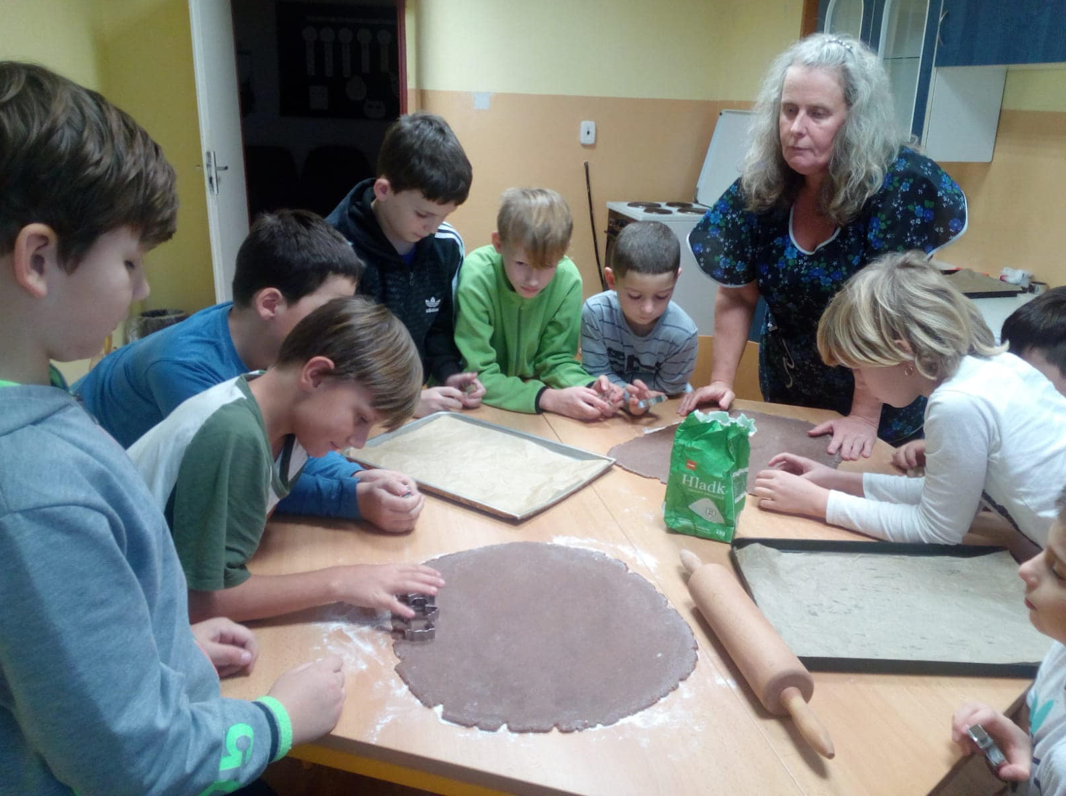
Veškeré činnosti jsou přizpůsobeny tak, aby se u žáků co nejvíce odstranila únava z výuky, ale zároveň se dál rozvíjely jejich schopnosti. Žáci jsou vedeni k pomoci druhým, slušnému chování a úctě ke starším. Učí se vzájemné toleranci a pomoci. Velmi důležitý je odpočinek po dopoledním vyučování.
Každoročně pořádá školní družina na konci letních prázdnin pětidenní příměstský tábor.

2.12. Základní údaje o školní jídelně - součásti ZŠ
Stravování žáků je zajišťováno společně pro děti MŠ i žáky ZŠ ve školní kuchyni v budově MŠ. O provoz školní kuchyně a jídelny se starají dvě paní kuchařky ve spolupráci s vedoucí školní jídelny.
Kapacita je 100 jídel. Jako doplňkovou činnost připravujeme obědy i pro soukromou mateřskou školu v Litvínově. Výtěžek z této činnosti je použit na nové vybavení školní kuchyně. Školní jídelna je vybavena nábytkem vhodným jak pro malé strávníky z MŠ, tak pro žáky do 5. ročníku ZŠ. Škola je také zapojena do projektu "Ovoce do škol", jehož prostřednictvím je do školy dodáváno ovoce a zelenina a do projektu „Mléko do škol“.
Žáci si mohou také zakoupit dopolední svačinku za 8,- Kč.

2.13. Další vzdělávání pedagogických a nepedagogických pracovníků

V roce 2018/19 se naši pedagogičtí i nepedagogičtí zaměstnanci zúčastnili těchto školení:

Mgr. R. Jašontková | 5. 10. 2018 | Školení ředitelů
Mgr. R. Jašontková | 27 -28. 10. 2018 | Čtenářská gramotnost
Mgr. A. Lenhardtová | 27 - 28. 10. 2018 | Čtenářská gramotnost
Dagmar Křížová | 31. 10. 2018 | Seminář stravovací služby
Jana Dvořáková | 31. 10. 2018 | Seminář stravovací služby
Dagmar Křížová | 13. 3. 2019 | Nové trendy vaření
Jana Dvořáková | 13. 3. 2019 | Nové trendy vaření
Dagmar Křížová | 18. 3. 2019 | Seminář hygienické minimum
Jana Dvořáková | 18. 3. 2019 | Seminář hygienické minimum
Mgr. R. Jašontková | 19. 3. 2019 | Školení GDPR
Mgr. R. Jašontková | 9. 5. 2019 | Školení financování škol
Dagmar Křížová | 9. 5. 2019 | Školení financování škol
Mgr. R. Jašontková | 6.6.2019 | Hyperaktivní žák
Ing. J. Kotlanová | 6.6.2019 | Hyperaktivní žák

2.14. Zapojení do projektů

Zvyšujeme kvalitu výuky

Naše škola čerpá finanční prostředky z Evropských strukturálních fondů v rámci OP VVV prostřednictvím výzvy 02_16_022 Podpora škol formou projektů zjednodušeného vykazování – Šablony pro MŠ a ZŠ I.
Z finančních prostředků hradíme následující aktivity:

Vzdělávání pedagogických pracovníků – Čtenářská gramotnost
Vzdělávání pedagogických pracovníků – Matematická gramotnost
Vzdělávání pedagogických pracovníků – Cizí jazyky
Vzdělávání pedagogických pracovníků – Inkluze
Sdílení zkušeností pedagogů z různých škol prostřednictvím vzájemných návštěv (ZŠ)
CLIL ve výuce na ZŠ
Čtenářský klub pro žáky ZŠ
Klub zábavné logiky a deskových her pro žáky ZŠ

Ovoce a zelenina do škol, Mléko do škol

Celý školní rok dostávají žáci naší školy díky tomuto projektu jednou za 14 dní ovoce či zeleninou a malé mléko nebo džus. Cílem projektu je podpora zdravé výživy a zvýšení spotřeby mléka a mléčných výrobků a zvýšení obliby a trvalé spotřeby ovoce a zeleniny u dětí.
Recyklohraní
Tato soutěž je zaměřena na třídění a recyklaci odpadů. V rámci tohoto programu mohou žáci nosit do školy použité baterie a nefunkční drobné elektrospotřebiče, ale také plnit soutěže a kvízy.
Sběrová soutěž
Výtěžek akce bude využit na zakoupení pomůcek do výtvarné a tělesné výchovy či dopravu
MAS Naděje o.p.s. –
jako příjemce dotace projektu Místní akční plán rozvoje vzdělávání II pro ORP Litvínov (MAP II), reg.č. CZ.02.3.68/0.0/0.0/17_047/0011095.
Cílem tohoto projektu je zlepšit kvalitu vzdělávání v mateřských a základních školách ve spolupráci s organizacemi neformálního a zájmového vzdělávání na území ORP Litvínov podporou spolupráce zřizovatelů, škol a školských zařízení a všech ostatních aktérů vzdělávací politiky v území.
Ředitelka školy pracuje v tomto projektu na 2 pozicích: člen pracovní skupiny „Matematická gramotnost“ a člen pracovní skupiny „Ředitelé“
2.15. Škola, žáci a veřejnost

Nejdůležitějším cílem zaměřeným na veřejnost je vytvořit partnerský vztah mezi školou, žákem a zákonným zástupcem žáka. Spolupracujeme s rodiči tak, aby se zapojili do výuky a chodu školy – třídní schůzky, dny otevřených dveří, konzultační hodiny, odpolední akce s žáky.
Aktivně spolupracujeme se školskou radou, se zřizovatelem. Pomáháme při oživení společenského života obce organizováním tradičních akcí (Ples školy, vánočních setkání, letní Zahradní slavnosti). Pečujeme o čistotu obce účastí ve sběrové soutěži, do které je zapojena většina obyvatel obce. Rozvíjíme kontakty s ostatními školami a institucemi (knihovna, Domov pro seniory) formou kulturních vystoupení a sportovních soutěží. Nadále udržujeme dobrou spolupráci s MŠ, především při přípravě budoucích prvňáčků a jejich rodičů na vstup do školy. A to vzájemnými návštěvami dětí z MŠ ve škole a žáků ZŠ ve školce, společnými výlety a pořádání společných akcí.
Veřejnosti poskytujeme informace pomocí webových stránek, Facebooku, prezentace školy v regionálním tisku, výstava prací žáků.

 | Akce
Září | Slavnostní zahájení školního roku, 1. pedagogická rada
 | Zahajovací třídní schůzka
 | Zahájení kroužků
Říjen | Schůzka školské rady
 | Podzimní tvoření
 | Dýňový den
 | Podzimní prázdniny
Listopad | Martin - s obcí
 | Pedagogická rada
 | Konzultační TS,
 | Školská rada
 | Zdobení stromečku před školou
Prosinec | Mikuláš ve škole
 | Rozsvícení stromečku
 | Vánoční besídka
 | Vánoční prázdniny
Leden | Pedagogická rada
 | Třídní schůzky
 | Školská rada
 | Strašidelná škola
Únor | Pololetní prázdniny
 | Masopust
 | Zahájení plaveckého výcviku
Březen | Jarní prázdniny s příměstským táborem (2 dny)
 | Ples školy
 | Louka má talent
Duben | Zápis do 1. ročníku
 | Pedagogická rada
 | Třídní schůzky
 | Adaptační výjezd - Lesná
 | Den Země
Květen | Den matek
 | Školská rada
 | Do školy se těšíme I.
Červen | Výlet ke Dni dětí
 | Do školy se těšíme II.
 | Zahradní slavnost
 | Nabídka prázdninového příměstského tábora
 | Vydání vysvědčení, ukončení školního roku

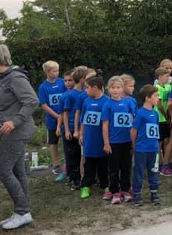
Krušnohorský šestiboj

První disciplínou letošního roku byl přespolní běh. Jako škola jsme se umístili v celkovém pořadí 7. z 9.zúčastněných škol. Ale v individuálních závodech jsme získali tři medaile.
Dále jsme se v rámci šestiboje utkali s ostatními školami ve vybíjené, přehazované, atletice, florbalu a plavání.

Florbal
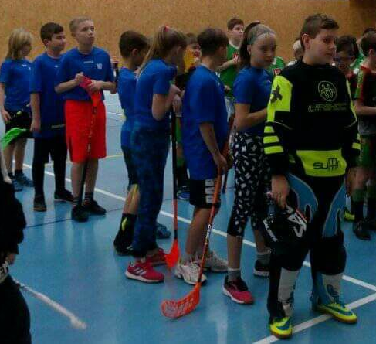
Školní florbalová liga.
V letošním roce opět pod patronací dvou florbalových klubů z Meziboří a Litvínova proběhl turnaj škol. Celkem šlo o 4 turnaje ( prosinec,leden únor,březen) a velké finále v květnu či počátkem června - v Litvínově. V letošním ročníku se našemu družstvu velmi dařilo. Postupně si poradili se všemi soupeři a zajistili si tak bezkonkurenčně první místo.
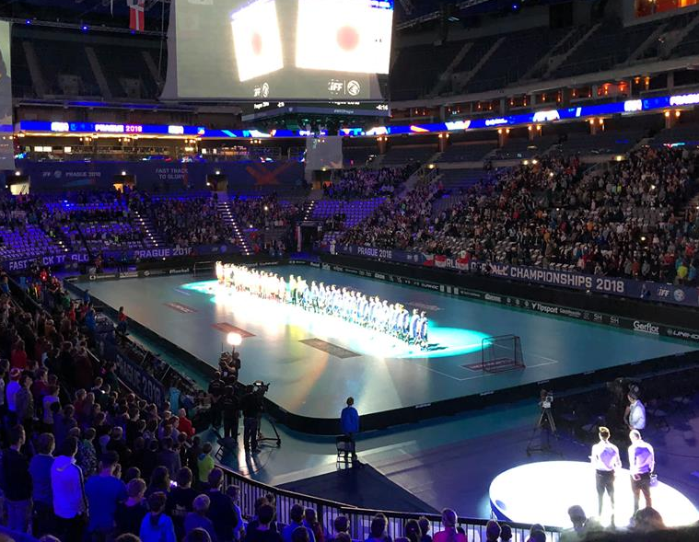
Praha - World floorball championship

Začátkem prosince jsme s vybranými žáky vyjeli na Mistrovství světa ve florbale, které se konalo v O2 Areně. Cestou jsme se stihli podívat i na Václavské náměstí na sochu sv. Václava. Viděli jsme nově opravené Národní muzeum a svezli jsme se metrem. Tento den byl pro žáky velkým zážitkem, někteří byli v Praze poprvé.
Adaptační kurz
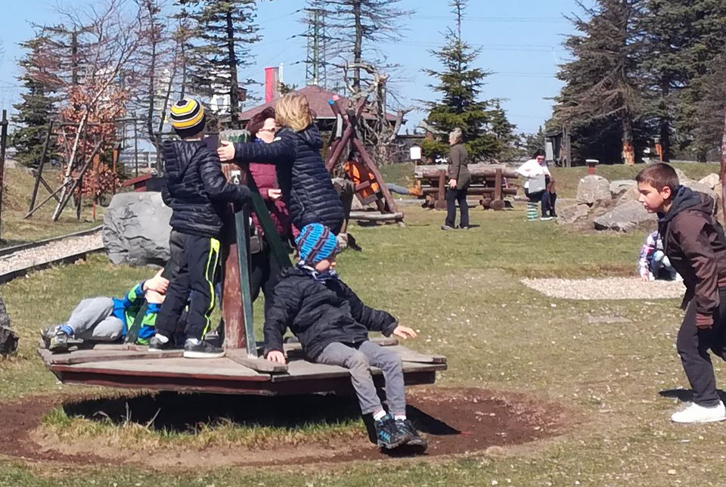
V období od 15. - 17. 4. 2019 se žáci 1. – 5. ročníku účastnili adaptačního kurzu, který se uskutečnil v horském hotelu Lesná v Krušných horách. Cílem kurzu bylo stmelení kolektivu, zlepšení vztahů mezi žáky, seznámení s okolní přírodou, zapomenout na pár dní na veškerou elektroniku, trávit většinu času na čerstvém vzduchu. Během celého pobytu bylo pro žáky připraveno spoustu adaptačních her.

Čert a Mikuláš
Tato návštěva Mikuláše má dlouhodobou tradici. Mikulášskou nadílku s ovocem, sladkostmi si zasloužili všichni žáci.

Vánoční zpívání na schodech
Protože tyto svátky znamenají především setkávání rodin a blízkých přátel, uspořádali jsme jako každý rok v kulturním domě Vánoční divadelní představení. Poté následoval malý školní vánoční jarmark, kde si rodiče nakoupili dárky a na chvíli se zastavili a společně vychutnali atmosféru nadcházejícího adventního období.

Oslava Dne dětí
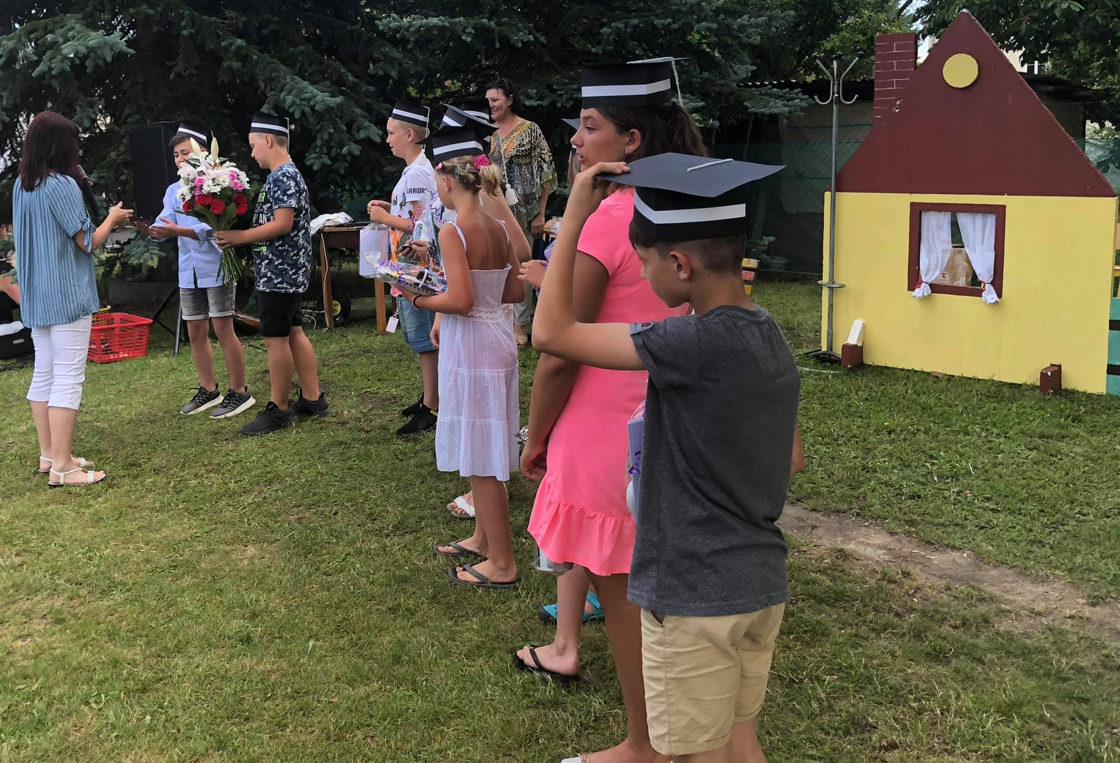
Oslava Dne dětí proběhla v zábavném a naučném parku Šťastná země v Radvánovicích u Turnova

Zahradní slavnost
Každoročně jsme se na konci školního roku rozloučili s našimi páťáky a zároveň přivítali nové budoucí prvňáčky.

2.16. Výsledky inspekční činnosti provedené Českou školní inspekcí

Ve školním roce 2018/2019 byla ze strany ČŠI provedena jednodenní inspekční činnost zaměřena na výuku Anglického jazyka. Dále probíhalo pouze šetření formou dotazování přes webový portál.

2.18. Materiálně technické zabezpečení provozu
Prostory školy jsou pro vzdělávání vyhovující. Ve škole je k dispozici velké množství školních pomůcek, audiovizuální techniky, které jsou ve výuce plně využívány. V dílně je využita keramická pec. Škola je pokryta Wi-Fi signálem, ve třídách jsou využity interaktivní tabule a tablety.
V období 1. 7. 2019 – 23. 8. 2019 zřizovatel zajistil sanaci zdiva sklepního prostoru v ZŠ Louka u Litvínova. Tato sanace bude ještě dokončena následující letní prázdniny. Během školního roku proběhla řada revizí dle harmonogramu pro daný rok.
V horizontu dalších dvou let bude potřeba zvažovat investici do kotelny a nových kotlů.

ZŠ bylo opraveno, vybudováno

- chodba a suterén – vlhkost, plíseň, olupující se omítka oprava zajištěna o letních prázdninách zřizovatelem – firma Studio Libby provedla sanaci zdiva sklepních prostor
- oprava školních hodin
- oprava hromosvodů ZŠ a MŠ
- instalatérské práce – bojler pro uklízečku
- servis kotelny ZŠ
- oprava střechy ZŠ – zajištění plechů
- oprava střechy MŠ přístavek položen pás ELASOBIT
- na topení v MŠ výměna ventilu
- opraveno doskočiště
- v kuchyni výměna síťky do oken
- MŠ tiskárna Brother opravena

Provedené kontroly:

Datum kontroly | Téma provedené kontroly | Výsledek kontroly
17.9.2018 | KHS - ZŠ | Olupující se omítka suterén
17.9.2018 | KHS - ŠD | Bez připomínek
17.9.2018 | KHS - MŠ | Matrace nedostatek
17.9.2018 | KHS - ŠJ | Šatna pro kuchařky

Zpráva je zpracována za období od 1. 9. 2018 do 31. 8. 2019.

Zpracovala Mgr. Radka Jašontková s podporou materiálů z pracovních porad, školní dokumentace, podkladů ze školní jídelny, školní družiny a ekonomické sekce.

3. ÚDAJE O HOSPODAŘENÍ ŠKOLY

informace ekonomky školy

- Rozbor hospodaření za rok 2018 k 31. 12. 2018

Účelový znak 33 353
Dotace na mzdy a ONIV od KÚ Ústí nad Labem na rok 2018 7,233.074,--
Dotace na mzdy k 31. 12. 2018 7.233.074,-- Celkem vyčerpáno - 7.233.074,--
Hospodářský výsledek 33 353 k 31. 12. 2018 0,--

Změny rozpočtů za 2018

Rozpočet změněn ke dni | Rozpočet vystaven dne | Platy pedagogů a  ostatních  zaměstnanců  celkem | Odvody  ossz, zp  fksp | OPPP | ONIV | Rozpočet celkem včetně odvodů a ONIV
2018 | 14. 3. 2018 | 4681490 | 1692138 | 20000 | 95557 | 6489185
2018 | 21. 5. 2018 | 4681490 | 1692138 | 20000 | 97557 | 6491185
2018 | 20. 6. 2018 | 4689890 | 1695162 | 20000 | 97592 | 6502644
2018 | 13. 8 2018 | 4736905 | 1712087 | 20000 | 97789 | 6566781
2018 | 18. 9. 2018 | 4703905 | 1711427 | 53000 | 97789 | 6566121
2018 | 19. 9. 2018 | 5005546 | 1820017 | 53000 | 180857 | 7059420
2018 | 9. 10. 2018 | 5010133 | 1821667 | 53000 | 180877 | 7065677
2018 | 9. 11. 2018 | 5130714 | 1865076 | 53000 | 183384 | 7232174
2018 | 6. 12. 2018 | 5130714 | 1865076 | 53000 | 184284 | 7233074
2018 | 14. 12. 2018 | 5130714 | 1865076 | 53000 | 184284 | 7233074

Výše úvazku asistentů pedagoga ZŠ a MŠ
Na základě podpůrných opatření máme 9 žáků s nárokem na asistenta pedagoga (7x0,5 a 2x0,75) od 1. 9. 2018
- Asistentka 10017: vykázána ve výkaze R 44 na plný úvazek 1,00,
jako asistentka vychovatelky ve ŠD na částečný úvazek 0,250 (pro žáky s PO).
- Asistentka 10045: nový nástup od 1. 9. 2018. Vykázaná ve výkaze R 44 Výše úvazku 1,00.
- Asistentka 10038 – vykázána ve výkaze R 44 na plný úvazek 1,00.
- Asistentka 10033: Výše úvazku doporučená krajem 0,75.
Skutečný úvazek od 1. 4. 2017: 0,75 asistentka pedagoga pro dítě se speciálními zdravotními potřebami, 0,25 úvazku jako učitelka MŠ)

Od 25. 8. 2018 máme jmenovanou novou paní ředitelku 10016.
Od 28. 8. 2018 nový nástup - přijata učitelka ZŠ 10043, ve zkušební době byla propuštěna k 23. 11. 2018
Od 3. 12. 2018 přijata starobní důchodkyně jako učitelka ZŠ 1393 za 10043
Od 1. 9. 2018 nový nástup – učitelka MŠ 10046 za 10006
Od 1. 10. 2018 nový nástup – 0,75 asistentka pedagoga pro dítě se speciálními zdravotními potřebami, 0,25 úvazku jako učitelka MŠ 10045 za 10033

V měsíci září 2018 jsme požádali MŠMT o dotaci v rámci programu 133 320 Podpora zajištění vybraných investičních podpůrných opatření o SCHODOLEZ pro novou žákyni.
Obdrželi jsme souhlas a schodolez byl zakoupen od firmy ALLMEDICA s.r.o. v říjnu 2018 za 116 000,-- Kč

UZ 33063 „Zvyšujeme kvalitu výuky“

Datum zahájení fyzické realizace projektu 1. 9. 2017
Celková doba realizace projektu 24 měsíců
Datum ukončení fyzické realizace projektu 31. 8. 2019

Dotace může být poskytnuta až do výše 308.264,-- Kč
Obec Louka u Litvínova – přeposlala 184.958,40
104.809,76
18.495,84
--------------
Celkem 308.264,--
Zatím jsme čerpali za prodej služeb v roce 2017
(TOP Priority s.r.o. administrace projektu 17.904,-- Kč
Eva Bomerová učíme se matem. Fi,Ja,Le 5.649,-- Kč
Lázně Bělohrad – ubytování školení Fi,Ja,Le 13.905,-- Kč
OPPP Ja. Le, Že) 11.400,-- Kč
Celkem 2017 48.858,-- Kč

Čerpání v roce 2018
(TOP Priority s.r.o. administrace projektu 11.936,-- Kč
Parkování 600,-- Kč
Výuka řeč. AJ 5.036,-- Kč
Odměny Kř,Ja 19.000,-- Kč
OON Ja,Le 52.800,-- Kč
Soc.pojištění 4.750,-- Kč
Zdrav.pojištění 1.710,-- Kč
Sociál. Náklady 380,-- Kč
Další vzdělávání čtenářská gram. Ja, Le 9.800,-- Kč
Tabule Tryptych 26.862,-- Kč
Celkem 2018 132.874,-- Kč

Zbývá 126.532,--Kč

Vedlejší činnost (sběr papíru, dopolední svačinky, výtěžek z plesu, zahradní slavnosti)
k 31. 12. 2018
 | 2018 | 2018 | 2018
 | Příjem | výdej | Zůstatek
Prodej svačinek ZŠ | 24584 | 22020,74 | 2563,26
Ples
osa poplatek, pronájem sálu
poplatek za vstupné, hudba | 20066 | 18102 | 1964
Strašidelná škola | 0 | 507 | -507
Louka má talent | 0 | 710 | -710
Plavecká štafeta | 0 | 135 | -135
Sběr ZŠ | 7116 | 4285 | 2831
Sběr MŠ | 5740 | 6732 | -992
Obědy Liška – školka | 15066 | 0 | 15066
Zahradní slavnost | 7310 | 6415 | 895
Den dětí |  | 10000 | -10000
ŠvP |  | 480 | -480
Zpívání Vánoce |  | 2925 | -2925
Celkem | 79882 | 72311,74 | 7570,26

Provozní dotace Obec Louka u Litvínova za rok 2018

Dotace k 31. 12. 2018 960.000,--
Příjmy, stravné, úplata, ostatní příjmy 78.275,83
Čerpáno k 31. 12. 2018 1.037.697,41
---------------------------------------------------------------------------------------------
Hospodářský výsledek provoz 578,42

 | Rozpočet | Skutečnost | procenta
 | Roční | 31. 12. 2018 | Čerpání
rozpočet obce na provozní náklady na rok 2018 | 960000 | 960000 | 100
příjmy stravné,úplata, ost.př. | 0 | 78275,83
z toho materiálové náklady | 110000 | 138070,3 | 125,52
energie | 350000 | 349612,39 | 99,89
opravy, cestovné, služby | 300000 | 426204,72 | 142,07
0 mzdové náklady | 30000 | 35200 | 117,33
ost.soc.náklady stravenky | 30000 | 27780 | 92,6
Cestovné | 5000 | 3460 | 72,8
Odpisy | 97000 | 35459 | 36,56
příspěvek na školy v př.MŠaZŠ | 38000 | 21731 | 57,87
Výdaje | 960000 | 1037697,41 | 74,205
Hospodářský výsledek |  | 578,42

Materiálové náklady překročily rozpočet z tohoto důvodu:
V ZŠ se odstraňovaly nedostatky zjištěné kontrolou Oblastního inspektorátu práce pro Ústecký kraj v kotelně - malování, protipožární dveře, nové expanzní nádrže.
GDPR – zakoupeny kovové skříně pro ZŠ i MŠ, archiv se vybavil kovovými regály, do ŠJ se koupila nová chladnička. MŠ se o prázdninách vymalovala, opravilo se doskočiště, byla opravena střecha nad skladem.

Opravy a služby také překročeny – oprava plynovodu a prostor kotelny, kuchyňka – odpady, oprava školních hodin, okapového svodu, osvětlení a kultivace okolí školy.
GDPR služba pověřence, revize, zpracování mezd.

33 323 Hospodářský výsledek mzdy KÚ 0,--
33 063 Zvyšujeme kvalitu výuky 0,--

Hospodářský výsledek z vedlejší činnosti 7570,26
Hospodářský výsledek - provozní dotace OU 578,42
Hospodářský výsledek celkem 8148,68

Na základě schváleného ODPISOVÉHO PLÁNU provádíme rovnoměrné odpisy pro zvýšenou vstupní cenu (technické zhodnocení - modernizace budovy ZŠ)

V roce 2017 zhodnocení budovy ZŠ – elektroinstalace firma Hukal Jiří.
V roce 2018 zhodnocení budovy ZŠ – kotelna technické zhodnocení firmou Intermont Opatrný, s.r.o. Vrskmaň
V roce 2018 zhodnocení budovy ZŠ – lino suterén
V roce 2018 zhodnocení budovy ZŠ - lino 1. patro
V roce 2018 zhodnocení budovy ZŠ – lino 2. patro
Roční odpis pro rok 2018
Modernizace budovy ZŠ | 2597+2411+2009+398+433  +401 | K 31. 12. 2018 | 8249
Kom.sporák+trouba | 7306 | K 31. 12. 2018 | 7306
Kotel Buderus | 13524 | K 31. 12. 2018 | 13524
Schodolez | 6380 | K 31. 12. 2018 | 6380
Roční odpis 2018 | 35459 |  | 35459
Drab foundation – nadační fond

Obědové služby za období 1. 9. 2017 – 28. 2. 2018 byly poskytnuty 4 žákům ve výši
5.9. 2017 - 28. 2. 2018 11.160,--
Odebráno celkem 9.522,--
Vráceno 1.638,--
Obědové služby za období 1. 3. 2018 – 30. 6. 2018 byly poskytnuty 4 žákům, ve výši
1. 3. 2018 – 30. 6. 2018 8.910,-- Kč
Odebráno celkem 5.780,-- Kč
Přeplatek 3.130,-- Kč
Přeplatek vrácen 5. 9. 2018 - 3.130,-- Kč
0,--
Stav účtů k 31. 12. 2018 pokladna 0,00 Kč
Běžný účet KB Litvínov 1 247.933,20 Kč
Ceniny (centrálky) 0,00 Kč
FKSP 116.508,20 Kč

 | Stav k účtu 401100 k 31.12.2018 | MD | D
2007 | moder.MŠ budovy | 0 | 206574
2007 | odpisy | 22427 | 0
2008 | tabule Edge | 0 | 58374
2008 | tabule Edge | 0 | 41989
2008 | odpisy | 26248 | 0
2009 | odpisy | 40192 | 0
2010 | interak.tabule dar Magnesium | 0 | 65994
2010 | odpisy | 40912 | 0
2011 | odpisy | 54111
2012 | odpisy | 54111
2013 | sporák+trouba do ŠJ |  | 54678
2013 | odpisy | 50631
2014 | odpisy | 53266
2014 | plynový kotel MŠ |  | 67638
2015 | odpisy | 58490
2016 | odpisy | 43920
2017 | odpisy | 29582
2017 | tech.zhodnocení ZŠ budovy elektřina |  | 129849
2018 | odpisy | 29079
2018 | rekonstrukce kotelny |  | 120544
2018 | lino |  | 59676
2018 | lino |  | 64896
2018 | lino |  | 60110
 |  | 502969 | 930322 | -427353

 | Stav k účtu 411100 k 31.12.2018 | MD | D
2008 | příděl do fondu z vylepš.HV 2007 | 0 | 10000
 |  | 0 | 10000 | 10000

 | Stav k účtu 413100 k 31.12.2018 | MD | D
2003 | zisk HV 2003 | 0 | 104692,26
2004 | ztráta HV 2004 | 15042,03 | 0
2005 | zisk HV 2005 | 0 | 8190,09
2007 | zisk HV 2007 | 0 | 66613,32
2008 | zisk HV 2008 | 0 | 11234,02
2009 | ztráta HV 2009 | 50376,67 | 0
2010 | ztráta HV 2010 | 93147,38 | 0
2011 | zisk HV 2011 | 0 | 59790,47
2012 | zisk HV 2012 |  | 37821,47
2013 | zisk HV 2013 |  | 113988,17
2014 | zisk HV 2014 |  | 14591,49
2015 | zisk HV 2015 |  | 128349,64
2016 | šVp doplatek z rezervního fondu Oldřichov v Hájích | 16535
2016 | ztráta HV 2016 | 179972,15
2017 | zisk HV 2017 |  | 191208,23
2018 | převod z RF do IF (lina) | 94000
 |  | 449073,23 | 736479,16 | -287405,93

 | Stav k účtu 416100 k 31.12.2018 | MD | D
2005 | předpis invest.dotace modernizace MŠ | 0 | 5000
2005 | vyúčtování krytí zdrojů k MŠ | 4400 | 0
2006 | předpis invest.dotace modernizace MŠ | 0 | 205000
2006 | vyúčtování krytí zdrojů k MŠ | 205600 | 0
2007 | odpisy | 0 | 22427
2008 | odpisy | 0 | 26248
2008 | keramická tabule | 58374 | 0
2008 | keramická tabule | 41989 | 0
2008 | příděl do investičního fondu |  | 70000
2009 | odpisy |  | 40912
2010 | odpisy |  | 40912
2011 | odpisy |  | 54111
2012 | odpisy |  | 54111
2013 | odpisy |  | 50631
2013 | kamna a trouba do ŠJ | 54678
2014 | kotel BUDERUS MŠ | 67638
2014 | odpisy |  | 53266
2015 | odpisy |  | 58490
2016 | odpisy |  | 43920
2017 | odpisy |  | 29582
2017 | rekonstrukce elektřiny | 129849
2018 | odpisy |  | 29079
2018 | rekonstrukce kotelny | 120544
2018 | lino | 59676
2018 | lino | 64896
2018 | lino | 60110
2018 | převod fin.prostředků |  | 94000
2018 | tvrorba invest.fondu Schodolez |  | 116000
2018 | čerpání invest.fondu Schodolez | 116000
 |  | 983754 | 993689 | -9935

Fond kulturních a sociálních potřeb
Rozbor hospodaření za rok 2018
 | rozpočet v Kč | čerpání
1. Z d r o j e | 2018 | 2018
Zůstatek k 1.1. | 98514,09 | 98514,09
Jednotný příděl 2% KÚ | 100000 | 103444,11
 |  | 0
Příjmy celkem | 198514,1 | 201958,2
2. V ý d a j e
a) limitované
Odměny a dary | 0 | 0
b) nelimitované
Půjčky zaměstnancům | 0
Stravování | 72000 | 69450
Zdravotní péče
Rekreace | 0 | 0
Výchovná a kulturní činnost | 0 | 0
pen.pojištění | 15000 | 13600
životní pojištění | 3000 | 2400
Neinvestiční vybavení pracovního prostředí | 0 | 0
Ostatní čerpání - důchodci |  | 0
Výdaje celkem | 90000 | 85450
ZŮSTATEK K 31.12.2018 |  | 116508,2

Zpracovala Křížová Dagmar

- VÝROČNÍ ZPRÁVA O ČINNOSTI MATEŘSKÉ ŠKOLY

Základní škola a Mateřská škola, Louka u Litvínova, okres Most

435 33 Louka u Litvínova, Husova 163
telefon: 476 744 393, 773836650 IČO: 72 743 158
e-mail: zslouka@zslouka.cz, www.webskoly.cz/zslouka

Výroční zpráva o činnosti MŠ
za školní rok 2018-2019

Mateřská škola Louka u Litvínova
ul. Sokolovská 10
Louka u Litvínova
435 33

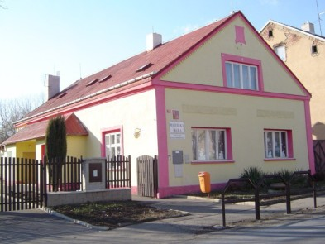

4.1. Základní údaje o mateřské škole

Mateřská škola je součástí právního subjektu Základní škola a Mateřská škola Louka u Litvínova jako její odloučené pracoviště od 1. ledna 2003.

Adresa školy: Základní škola a Mateřská škola Louka u Litvínova, okres Most
435 33 Louka u Litvínova, Husova 163
Příspěvková organizace

IČO: 72 743 158
t.č. – 476 744 393
773 836 650
e-mail: zslouka@centrum.cz
PID datové schránky: p3dpe7e
www.webskoly.cz/zslouka

Ředitelka školy: Mgr. Radka Jašontková
Zřizovatel: Obec Louka u Litvínova, okres Most
Sokolovská 127
Louka u Litvínova, 435 33
IČO: 00 266 043

Adresa MŠ: Mateřská škola Louka u Litvínova
Sokolovská 10
Louka u Litvínova, 435 33
t.č. 773 836 651
www.webskoly.cz/zslouka

4.2. Charakteristika školy

Mateřská škola byla zřízena z rodinného domu v roce 1963. Začínala jako dvoutřídní, později se stala jednotřídní mateřskou školou, kterou je i v současné době. Poskytuje dětem předškolní vzdělávání, výchovu a rozvoj osobnosti ve věku od 2 – 7 let, s provozní dobou od 6.00 – 16.00 hod.
Od roku 2003 je součástí Základní školy Louka u Litvínova. Budova byla zachována. Prostory pro pobyt dětí se nachází v přízemí a1.patře. Prostory školní kuchyně a jídelny slouží také ke stravování žáků základní školy. Vzhledem poloze naší mateřské školy mají děti možnost při pobytu venku využít louky, lesy. K mateřské škole patří školní zahrada, která je velká, prostorná, vybavena průlezkami, houpačkami, altánkem a pískovištěm. Zahradu využíváme nejen k pohybovým aktivitám, ale také k poznávacím činnostem. Sekání trávy a úpravu živého plotu zajišťoval údržbář. Asfaltová plocha slouží nejen k hrám, ale i jako malé dopravní hřiště. V rámci možností jsme se snažili zpříjemnit dětem prostředí mateřské školy a to jak interiér, tak exteriér. V interiéru byly variabilně obměňovány koutky pro námětové hry, umožněn dětem přístup k hračkám, didaktickým pomůckám a výtvarnému materiálu.
Ve školním roce 2018/2019 nedošlo k žádným větším úpravám na zařízení a školní zahradě.
K pohybovému vyžití na školní zahradě byla zakoupena houpačka, koš na vhazování míče, popruhy na lezení. Během školního roku byly zakoupeny didaktické pomůcky pro chlapečka se speciálními potřebami – autismus, z financí podpůrného opatření. Na doporučení OHES Ústeckého kraje jsme dokoupili matrace na větší lehátka, přemístili skříň pro kuchařky na chodbu.
Záměrem na tento školní rok bylo zakoupit interaktivní tabuli - oslovit sponzory nebo využít z projektů EU. Tento záměr se nám nepodařil splnit. Žádný sponzor se nenašel a projekt EU byl pro naše zabezpečení provozu MŠ nevhodný. Podmínkou zařazení do projektu byla nutná časově náročná účast na seminářích.
Plynulý chod zařízení zajišťují:
4 provozní pracovnice - uklízečka, pomocná uklízečka, kuchařka, pomocná kuchařka
3 pedagogické pracovnice - 1 na mateřské dovolené – nástup 24. 7. 2019
1 ukončení PP k 317.2019
1 asistent pedagoga – 0,75 úvazku + 0,25 učitelka
Demografický vývoj, změny v průběhu školního roku

Počet přijatých dětí:
Od 3.9.2018  23 dětí | Od 19.9.2018  24 dětí | Od 27.9.2018  25 dětí | Od 1.7.2019  24 dětí | Od 12.8.2019  25 dětí
2 - 3 leté –3 děti | 2 – 3 leté – 4 děti | 2 – 3 leté – 4 děti | 2 – 3 leté –3 děti | 2 – 3 leté – 4 děti
3 - 4 leté –3 děti | 3 - 4 leté – 3 děti | 3 - 4 leté – 4 děti | 3 - 4 leté – 4 děti | 3 - 4 leté – 4 děti
4 - 5 leté –10 dětí | 4 - 5 leté – 10 dětí | 4 - 5 leté –10 dětí | 4 - 5 leté –10 dětí | 4 - 5 leté –10 dětí
5 – 6 leté - 5 dětí | 5 – 6 leté - 5 dětí | 5 – 6 leté - 5 dětí | 5 – 6 leté - 5 dětí | 5 – 6 leté - 5 dětí
OŠD 2 děti | OŠD 2 děti | OŠD 2 děti | OŠD 2 děti | OŠD 2 děti

Přechod dětí do ZŠ : 6

ZŠ Louka u Litvínova | 3
ZŠ Litvínov | 2 | 1-Speciální škola a Praktická škola – přípravná třída  1 - Předčasná školní docházka
ZŠ Braňany | 1

Přijaté děti na školní rok 2019/2020

Počet přijatých žádostí k předškolnímu vzdělávání u zápisu | 4
Počet vydaných rozhodnutí o přijetí k předškolnímu vzdělávání | 4
Počet přijatých žádostí k předškolnímu vzdělávání po zápise | 2
Počet vydaných rozhodnutí o přijetí k předškolnímu vzdělávání | 2

4.3. Výchovně vzdělávací činnost
podle RVP – Motto: „ Ať jsi holka nebo kluk, udělejme spolu kruh“
Naším záměrem je:
- rozvíjet každé dítě po stránce fyzické, psychické i sociální
- vést je tak, aby na konci svého předškolního období bylo relativně samostatnou
osobností schopnou zvládat takové nároky života, které jsou na ně běžně kladeny
Dlouhodobý cíl:
- vést děti k samostatnosti, rozvíjet a podporovat jejich myšlení, prožívání, sebejistotu
- zaměřit se na sebeobsluhu, dodržování hygienických návyků
- učit děti přijímat změny a přizpůsobit se jim - být tolerantní, schopné uplatnit se a
prosadit své názory respektovat individuální zvláštnosti dítěte
- během celého dne vycházet z potřeb dítěte a dbát na jeho rozvoj získaný formou hry a
prožitků
- snažit se, aby se děti cítily v mateřské škole spokojeně a bezpečně
- být přátelský, učit se laskavosti
- navazovat kladné vztahy a rozvíjet je
- naslouchat druhým a snažit se je pochopit
- vnímat prostředí kolem sebe a podílet se na jeho uspořádání
- poznávat přírodu a podílet se na její ochraně
- dokázat ve slušnosti prosadit svůj názor
- rozvíjet řečové dovednosti u dětí – logopedická prevence
- vytvářet si pozitivní vztah k práci
- získat základní a praktické pracovní dovednosti a návyky při práci s různými materiály
Střednědobý cíl – na 3 roky
Cíl Prostředek
- podporovat duševní pohodu, sebedůvěru  a pohodu všech lidí | - respektování individuálních a specifických  zvláštností  - respektování pravidel soužití  - skupinové a individuální činnosti  - vytvoření klidné atmosféry  - vytvoření pravidel pro rodiče a respektovat je  - hodnotící kruh
- vytvářet pozitivní vztah k přírodě | - pobyty venku  - výlety  - práce s přírodninami  - knihy a encyklopedie
- vzbuzovat zájem, zvídavost, tvořivost,  fantazii dítěte a ctižádost dítěte | - experimentování  - činnosti v CA  - zařazování tvořivých her  - zařazení prožitkových činností  - dostatečné zajištění materiálu, pomůcek  - motivací a nabídkou zajímavé činnosti
- podporovat komunikaci, rozvíjet slovní zásobu  - provádět logopedickou prevenci | - individuální činnost při procvičování logopedie  - ranní kruh  - jazykové chvilky, slovní hrátky
- vést děti k pohybovým aktivitám a  tělesnému rozvoji dítěte | - rozmanitá nabídka pohybových her  - nabídka motorických činností při pobytu venku  - aktivní pobyt venku  - využití tělocvičny TJ Baník  - zařazování činností na školní zahradě  - vytvoření koutku pro rozvoj hrubé a jemné motoriky a tělesné koordinace
- podporovat tradice školy  - spolupráci s rodiči | - společné akce pro rodiče, ZŠ a veřejnosti  - informační schůzky a dny  - komunikace s rodiči
- vzdělávání a sebevzdělávání  pedagogických pracovníků | - semináře  - odborná literatura

Úkoly na školní rok 2018/2019
a/ výchovně vzdělávací:
- pracovat podle obsahu výchovně vzdělávací činností s tématem na školní rok
„Příroda kolem nás“
- seznámit se, kdo do přírody patří
- pozorovat změny v přírodě
- experimentovat s vodou, půdou
- tvořit s živou a neživou přírodou
- seznámit se, co je kolem nás nebezpečné, škodlivé
- uvědomit si, že každý může svým chováním působit na životní prostředí
- začlenit děti se specifickými poruchami – autismus, děti nadané i zaostalé
- pokračovat v osvědčených metodách výchovně vzdělávací práce
- umožnit individuální vzdělávání
- respektovat pravidla soužití
- pokračovat v osvědčených metodách výchovně vzdělávací práce
- nadále zařazovat činnosti na rozvoj řečových schopností a dovedností
- pracovat podle obsahu předškolního vzdělávání, který je zaměřen na :
  - zdokonalování dovedností v oblasti jemné motoriky
  - rozvoj a užívání všech smyslů
  - rozvoj komunikativních dovedností
  - rozvoj tvořivosti při řešení problémů
  - záměrné pozorování předmětů, určování a pojmenování
  - motivovaná manipulace s předměty, zkoumání jejich vlastností
  - badatelsky orientované hry s materiálem a předměty
  - řešení problémových úloh
  - rozvoj kooperativních dovedností
  - rozvoj estetického i společenského vkusu
  - vzbuzovat zájem, zvídavost, vlastní tvořivost a fantazii dětí
  - podporovat sebedůvěru, vzájemnou důvěru a pohodu
- podporovat tradice školy
- doplňovat didaktické pomůcky a literatury zaměřené na ekologii
- nadále zařazovat činnosti na rozvoj řečových schopností a dovedností
- reprezentovat školu na veřejnosti
- zdokonalovat a sebevzdělávat se v pedagogické činnosti

b/ provozní:
- doplňovat didaktické pomůcky, encyklopedie, odbornou literaturu
- zakoupit pomůcky pro dítě s autismem
- matrace na lehátka
- vybavit školní zahradu
- reprezentovat školu na veřejnosti
- spolupráce se ZŠ
- zdokonalovat a sebevzdělávat se v pedagogické činnosti

c/ obnovy a opravy
- nová fasáda - projekt OÚ Louka u Litvínova
- zakoupit tablet
- úprava a vybavení zahrady
- výměna zárubní a dveří v úklidové místnosti
- oprava střechy na kůlně
- nákup nádobí
- nákup regálů do skladu potravin
- síť proti hmyzu – kuchyň
- PC do kuchyně
- lednice pro zaměstnance

d/ sebevzdělávání pedagogických pracovníků
- účastnit se seminářů
- sebevzdělávat se – odborná literatura a časopisy
- studium na pedagogické škole- získání kvalifikace – učitelka MŠ

4.4 Specifika předškolního vzdělávání, formy a metody vzdělávání
- předškolní vzdělávání se maximálně přizpůsobuje vývojovým fyziologickým, kognitivním, sociálním a emocionálním potřebám dětí této věkové skupiny
- dbáme, aby vzdělávání bylo vázáno k individuálním potřebám a možnostem jednotlivých dětí (každému dítěti je potřeba poskytnout pomoc a podporu v míře, kterou potřebuje a kvalitě, která mu vyhovuje)
- začleňujeme dítě se speciálními potřebami do výchovně vzdělávací činnosti
- vzdělávání je uskutečňováno ve všech činnostech a situacích, které se v průběhu dne
vyskytnou vyváženým poměrem spontánních a řízených aktivit
- specifickou formu představuje didakticky zacílená činnost, ve které pedagog s dítětem
naplňuje konkrétní vzdělávací cíle formou záměrného i spontánního učení
- učení zakládáme na aktivní účasti dítěte, založené na smyslovém vnímání, prožitkovém a interaktivním učení ve skupinách a individuálně
- omezujeme učení předáváním hotových poznatků a slovních poučení
- všechny činnosti obsahují prvky hry a tvořivosti
4.5. Prezentace na veřejnosti a školní aktivity

Září | Informační schůzka
 | „Hrajeme si se sovičkou“ – rodiče a děti
 | Sběr papíru
 | Divadelní představení v MŠ – „Zvířátka a odpadky“
Říjen | „Barevný podzim.“- rodiče a děti
 | Drakiáda – akce s OÚ
 | Dýně – společná akce se ZŠ
Listopad | „Hrátky se zvířátky“- rodiče a děti
 | Svatý Martin – společná akce se ZŠ a OÚ
 | Ornitolog v MŠ
 | Školská rada
Prosinec | Rozsvícení stromečku- společná akce s OÚ
 | Čertovská školka + Mikulášská nadílka
 | Posezení u stromečku – rodiče s dětmi
 | Vánoční zpívání – společná akce se ZŠ
Leden | „Zimní kouzlení“- rodiče a děti
 | Návštěva ZŠ – nejstarší děti
 | Kouzelník v MŠ
 | Školská rada
Únor | „Příroda kolem nás“- rodiče s dětmi
 | Divadelní představení – Zlatá rybka
 | „Hodina na nečisto“ – akce se ZŠ pro děti a jejich rodiče
 | „Záchranář v MŠ“
Březen | Probouzíme přírodu – rodiče s dětmi
 | Ples školy
 | Zábavný program s pejskem
 | Školská rada
Duben | „Lidé kolem nás.“- rodiče a děti
 | „Do školy se těšíme“
 | Pálení čarodějnic – akce s OÚ
 | Divadlo v MŠ – „Zlatovláska“
 | Vítání občánků
Květen | Den otevřených dveří a Zápis do MŠ
 | Den matek
 | Beseda se včelařem
 | Divadlo v MŠ - BESIP
 | MDD v MŠ
Červen | Společný výlet rodiče s dětmi
 | Divadelní představení v KD- „Matýsek“
 | Zahradní slavnost – akce se ZŠ
 | Pirátská výprava a Noc v MŠ

4.6. Kontrolní a hospitační činnost
- Kontrola KHS Ústeckého kraje 14. 2. 2019
- Kontrolní činnost proběhla průběžně během celého školního roku podle Plánu kontrolní činnosti
- Hospitační činnost - vzhledem k organizaci v jednotřídní MŠ má vedoucí učitelka denně možnost sledovat práci učitelek, byly prováděny nejen hospitace se zaměřením, ale i vzájemné hospitace učitelek
- Hodnocení prožitkového učení – 10. 9. 2018, 22. 10. 2018
- Roční hospitační činnost na školní rok
- Provozní porady a pedagogické rady v měsíci 3. 9. 2018, 3. 12. 2018
- Pedagogická rada 18. 10.2018, 18. 1. 2019, 21. 3. 2019, 17. 4. 2019, 27. 5. 2019

4.7. Údaje o zaměstnancích mateřské školy
Vedoucí učitelka | Úplné střední vzdělání s maturitou – obor učitelství pro MŠ
Učitelka | Bakalářské vzdělání – obor učitelství pro MŠ –  od 1. 9.2018 do 31. 7. 2019
Učitelka | Středoškolské vzdělání - obor předškolní a mimo školní pedagogika do 23. 7. 2019 na mateřské dovolené  od 24. 7. 2019 HPP
Asistent pedagoga + učitelka | Středoškolské vzdělání - pedagogické lyceum – do 30. 9. 2018
Asistent pedagoga + učitelka | Úplné střední vzdělání s maturitou – obor předškolní a mimoškolní pedagogika  od 1.10.2018
Kuchařka | Odborné učiliště – obor kuchařka
Pomocná kuchařka | Základní vzdělání
Uklízečka | Odborné učiliště
Pomocná uklízečka | Základní vzdělání

Kvalifikace a věkové složení pedagogických zaměstnanců:

Kvalifikované | 25 – 30 let věku | 31 – 40 let věku | 41 – 50 let věku | nad 50 let věku
3 | 1 | 1 |  | 1

Věkové složení provozních zaměstnanců:
25 – 30 let věku | 31 – 40 let věku | 41 – 50 let věku | nad 50 let věku
 |  | 1 | 3

Vzdělávací akce pedagogických pracovníků, semináře, školení
Ve školním roce 2018/2019 žádný pedagogický pracovník se nezúčastnil seminářů - semináře byly většinou určeny pro účastníky projektu – vysoké finanční částky. Do projektu jsme se nepřihlásili z důvodu stanovených podmínek – vysoká časová náročnost na účasti seminářích a dalších akcích, a tím by nebylo možné zajistit chod MŠ.
Školení pro vedoucí školní jídelny a kuchařky se v době jarních prázdnin zúčastnila J. Dvořáková a D. Křížová.

4.8. Oblast materiálního vybavení a oprav

- oprava zdi v kuchyni u okna
- nakoupeny pomůcky pro Daniela Šindelku – PO
- matrace na lehátka
- PC pro ŠJ – výměna ze ZŠ

4.9. Závěr – úkoly na školní rok 2019/2020

a/ výchovně vzdělávací:
- pracovat podle obsahu výchovně vzdělávací činností s tématem na školní rok
„Příroda kolem nás“ – ( pokračování ze školního roku 2018/2019)
- seznámit se, kdo do přírody patří
- pozorovat změny v přírodě
- experimentovat s vodou, půdou
- tvořit s živou a neživou přírodou
- seznámit se, co je kolem nás nebezpečné, škodlivé
- uvědomit si, že každý může svým chováním působit na životní prostředí
- začlenit děti se speciálními potřebami – DMO
- respektovat pravidla soužití
- pokračovat v osvědčených metodách výchovně vzdělávací práce
- nadále zařazovat činnosti na rozvoj řečových schopností a dovedností

b/ provozní:
- doplňovat didaktické pomůcky
- zakoupit pomůcky pro dítě s DMO
- zakoupit židličku pro dítě s DMO
- vybavit školní zahradu
- reprezentovat školu na veřejnosti
- nadále spolupracovat se ZŠ – porady, akce
- zdokonalovat a sebevzdělávat se v pedagogické činnosti

c/ sebevzdělávání pedagogických pracovníků
- účastnit se seminářů zaměřené vzdělávání dětí se speciálními potřebami
- sebevzdělávat se – odborná literatura a časopisy
- vyhledat konkrétní semináře viz záměr DVPP
Jarmila Hejnová | Nové metody v předškolním vzdělávání
 | Změny v legislativě pro MŠ
Jaroslava Menichová | Psychologie pro děti předškolního věku
 | Adaptace dítěte v MŠ
 | Řešení konfliktů mezi dětmi
Jaroslava Rozsypalová | Speciální vzdělávací potřeby u dětí

d/ provozní - obnovy a opravy
- doplňovat didaktické pomůcky
- zakoupit pomůcky pro dítě s DMO
- zakoupit židličku pro dítě s DMO
- reprezentovat školu na veřejnosti
- nadále spolupracovat se ZŠ – porady, akce
- zdokonalovat a sebevzdělávat se v pedagogické činnosti
- nová fasáda - projekt OÚ Louka u Litvínova
- úprava a vybavení zahrady
- výměna zárubní a dveří v úklidové místnosti
- nákup nádobí
- nákup regálů do skladu potravin
- konvektory do ŠJ
- výměna dvířek u kuchyňské linky
e/ plán akcí
Září | Informační schůzka
 | Sběr papíru
 | Školka naruby
 | Divadelní představení v MŠ
 | Školská rada
 | Vítání občánků – akce s OÚ
Říjen | „Jablíčkový den.“- rodiče a děti
 | „Papouškové a jejich život.“
 | „ Staráme se o pejsky – beseda
Listopad | „Červený den.“- akce pro rodiče a děti
 | Informační den
 | Lampionový průvod – akce s OÚ
 | Školská rada
Prosinec | Rozsvícení stromečku- společná akce s OÚ
 | Čertovská školka + Mikulášská nadílka
 | Vánoční návštěva kostela
 | Vánoční zpívání – společná akce se ZŠ
Leden | „Bílý den“- rodiče a děti
 | Návštěva ZŠ – nejstarší děti
 | Kouzelník v MŠ a Bublinkování
Únor | „Cvičí celá rodina“- rodiče s dětmi
 | Bubínkování
Březen | Vítání jara – akce s rodiči a dětmi
 | Ples školy
Duben | „Čarodějnický den“- akce pro rodiče a děti
 | „Do školy se těšíme“
 | Pálení čarodějnic – akce s OÚ
 | Informační den
Květen | Den otevřených dveří a Zápis do MŠ
 | Den matek
 | Společný výlet rodiče s dětmi
Červen | Den dětí v MŠ
 | Zahradní slavnost – akce se ZŠ
 | Indiánská výprava

V Louce u Litvínova dne: 28.8.2019 Zpracovala: Jarmila Hejnová

Výroční zpráva školy za školní rok 2018/2019
Základní škola a Mateřská škola, Louka u Litvínova, okres Most

V Louce u Litvínova 28. 8. 2019 Mgr. Radka Jašontková
ředitelka školy

Zpracovatelé: Mgr. Radka Jašontková, Dagmar Křížová, Jarmila Hejnová (MŠ)

Schváleno Školskou radou dne :

V Louce u Litvínova

